# Vue项目部署到apache

## 一、首先确保apache安装成功

注意：在安装apache的时候，要把apache的zip安装包解压在在根目录下

例如：D/apache24/

进入安装apache安装目录，进入bin文件目录下使用命令：

cd D:/Apache24/bin

httpd.exe

打开apache服务器

其他命令行选项：

停止Apache httpd –k stop

重新启动Apache httpd –k restart

卸载Apache服务 httpd –k uninstall

测试配置语法 httpd -t

版本详情 httpd -v

命令行选项列表 httpd –h

## 二、vue打包构建命令

npm run build

使用该命令,对vue项目进行打包，打包以后生成一个dist文件夹，这就是上线环境所需要的最终前端版本,例如路径：

E:/meijian/web/dist

## 三、对apache进行配置

### 1、配置httpd.conf文件

在apache24安装的目录，进入conf文件夹，找到并打开httpd.conf，例如：D:/Apache24/conf/httpd.conf

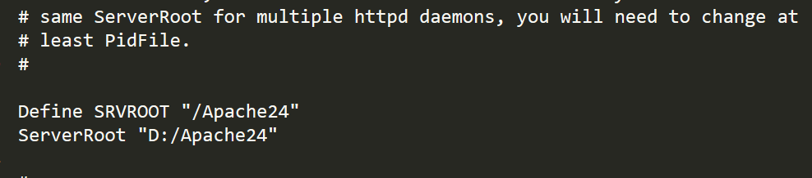

找到ServerRoot 填写apache24所安装的文件路径，例如：D：/Apache24

找到LoadModule rewrite_module libexec/apache2/mod_rewrite.so，去掉前面的#。

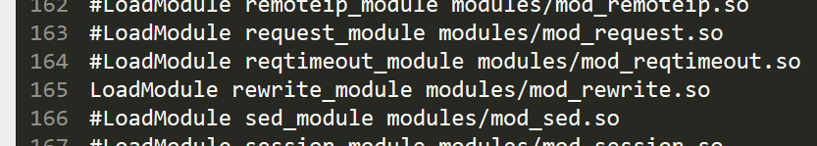

继续往下寻找，然后找到 AllowOverride None的那行，把它改成AllowOverride All，来使.htaccess文件生效。

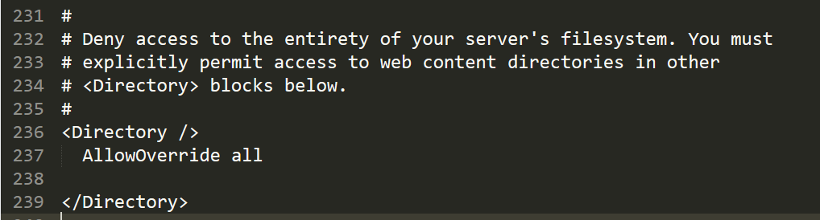

链接：https://segmentfault.com/a/1190000012548105

接着往下寻找找到

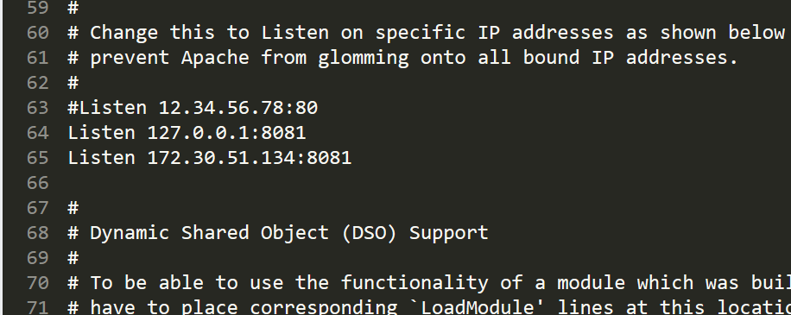

修改监听的地址和端口号：

Listen 127.0.0.1:8081

Listen 172.30.51.134:8081

127.0.0.1是本地的地址，相当于localhost

172.30.51.134是本机IP地址，可以通过命令ipconfig查看，其中Ipv4就是本地的ip地址；

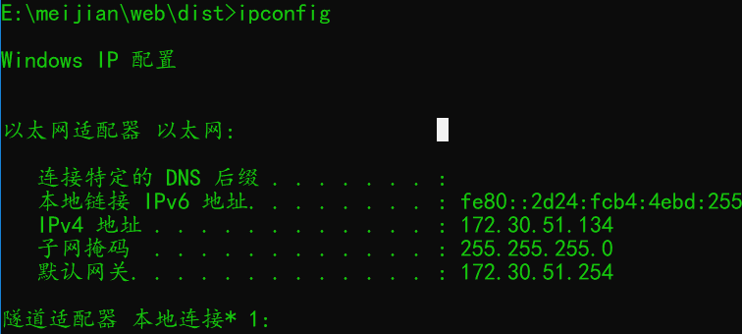

继续向下查找，查找DocumentRoot:

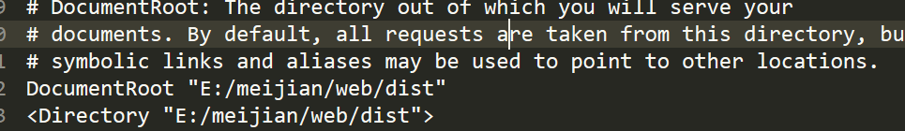

找到上图所在位置，修改DocumentRoot后的文本，用来配置一个网站的根目录，此处配置是为了告诉Apache你的网站根目录在什么地方。比如我就将根目录配置到了D盘的 E:/meijian/web/dist文件夹下。

接着继续向下查找，将Directory后的文本做同样的修改，记住此处的路径一定要与你配置的根目录路径一致。此处配置是为了对你的根目录的权限进行一些配置。

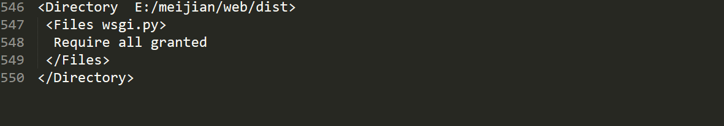

查找 httpd-vhosts 定位到上图位置，将前面的 #号去掉，#号表示注释的意思。保存文件。将此处的#号去掉，表明我们开启了一个辅助性的配置。此辅助配置是一个文件，需要找到此文件进行修改。

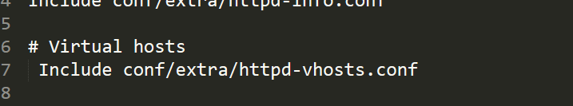

例如：

D:/Apache24/conf/extra/httpd-vhosts.con

### 2、httpd-vhosts.conf文件配置

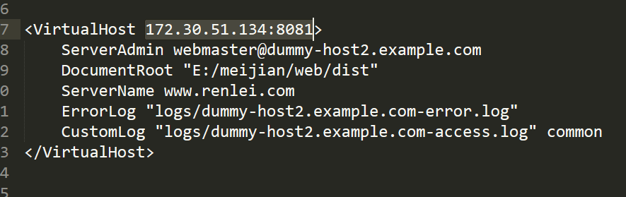

两个模板是一样的，任意复制一份，放在两个模板的前面（不要去修改模板），在你复制的文本只用修改三处地方：

（1）DocumentRoot ：将此处路径修改为你的项目所在的路径。

例：DocumentRoot "E:/meijian/web/dist"，记住一定要将你的项目文件放在你在httpd.conf文件中配置的根目录下。

（2） ServerName：例：www.renlei.com 域名

（3） ServerAlias ：例： www.xaingmu.com别名

保存文件，重启Apache。

### 3、配置.htaccess文件

在vue构建好的dist文件夹当中新建.htaccess文件（注意：该文件与index.html平级）

写入：

<IfModule mod_rewrite.c>

RewriteEngine On

RewriteBase /

RewriteRule ^index\.html$ - [L]

RewriteCond %{REQUEST_FILENAME} !-f

RewriteCond %{REQUEST_FILENAME} !-d

RewriteRule . /index.html [L]

</IfModule>

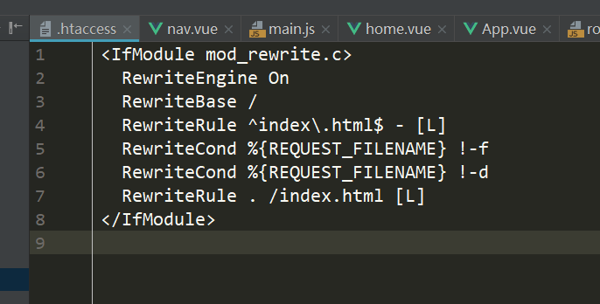

### 4、配置hosts文件

此时访问配置的域名是访问不到的，我们还要配置相应的IP地址。

在路径下C:\Windows\System32\drivers\etc 找到hosts文件，用记事本打开

在文本后面添加以下内容：

127.0.0.1 172.30.51.134

127.0.0.1 [www.renlei.com](http://www.renlei.com)

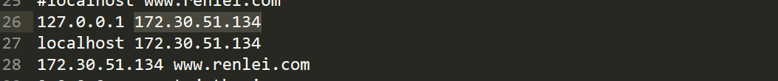

保存文件

记住不要加 # 号，加上 # 号表示注释的意思，就没有用处了。

避免使用中文目录。至此Apache服务器配置及部署就完成了，再有新的项目就参照上述方法配置即可。

至此所有配置就完成了，在本地所在的局域网中，所有链接该局域网的电脑，输入172.30.51.134:8081就可以访问到vue项目的网页了。在本机上输入[www.renlei.com](http://www.renlei.com):8081也可以打开vue项目的网页，但是在局域网中的其他电脑中就不行了，除非在其他电脑上也修改hosts文件。否则，无法打开，只能使用配置的ip地址。